Szkolenie dla beneficjentów

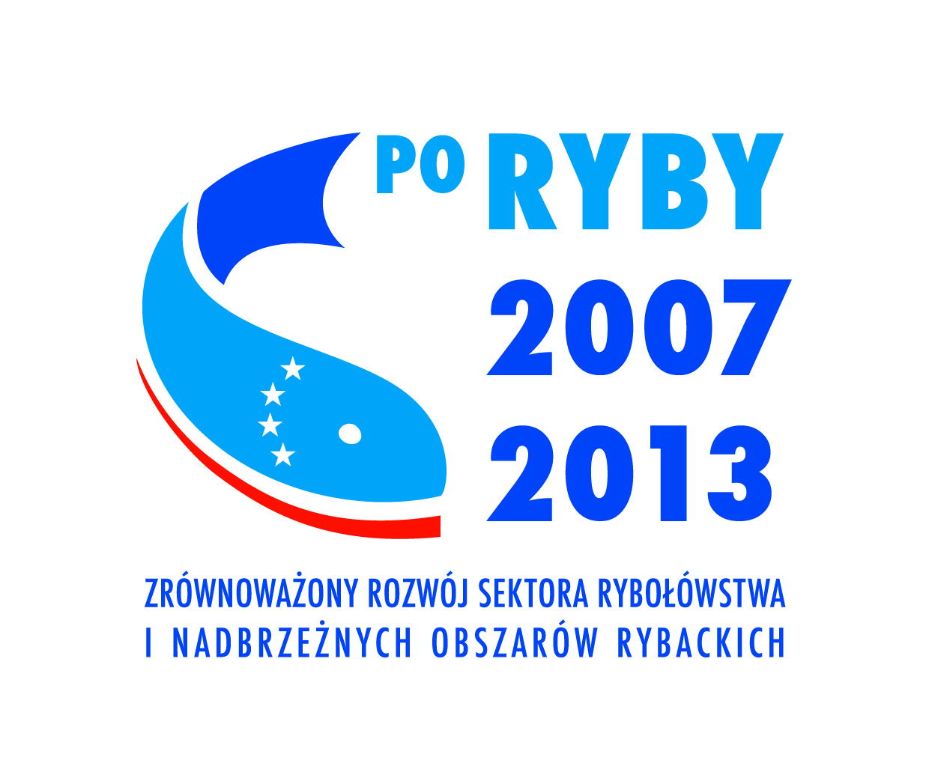Stowarzyszenie Lokalna Grupa Działania Dorzecza Zgłowiączki informuje, iż w 15 maja 2012 roku odbędą się dwa szkolenia, które dotyczyć będą realizacji Lokalnej Strategii Rozwoju Obszarów Rybackich.
Szkolenie dotyczy możliwości składania wniosków w ramach następującego działania:
Podnoszenie wartości produktów rybactwa, rozwój usług na rzecz społeczności zamieszkującej obszary zależne od rybactwa.
Udział w szkoleniu jest bezpłatny.
Miejsce szkolenia – Choceń.
Zainteresowane osoby udziałem w szkoleniu prosimy o kontakt z biurem LGD do 11 maja 2012r.
Tel: 54 233 98 33

